# Project Idea

**Project Idea**, donde indiques: La idea de la app, por qué la app es útil para el público objetivo, y las 5 cosas que enseñará. También puedes incluir otras razones por las que has seleccionado esta idea.

Después de preguntar a la gente que me rodea he pensado en hacer una aplicación que permita obtener el cambio de divisas, esto es debido a que mi público objetivo son gente que viaja muy a menudo entre países donde no existe la misma moneda y la dificultad que es en cada momento coger la calculadora y acordarte de los cambios de moneda. Por ello he decidido hacer un conversor.

La aplicación constara de tres pantallas, la pantalla inicial con el nombre de la aplicación y un botón para acceder a la segunda pantalla.

La segunda pantalla que, mostrara el país de origen la moneda del país de origen, la bandera del país de origen y la moneda. Al mismo tiempo mostrara el país de destino con su bandera y su moneda, la cantidad que el usuario ha decidido cambiar.

En la tercera pantalla, se muestra los datos introducido en la pantalla anterior y el cambio realizado.

# Imágenes de la aplicación

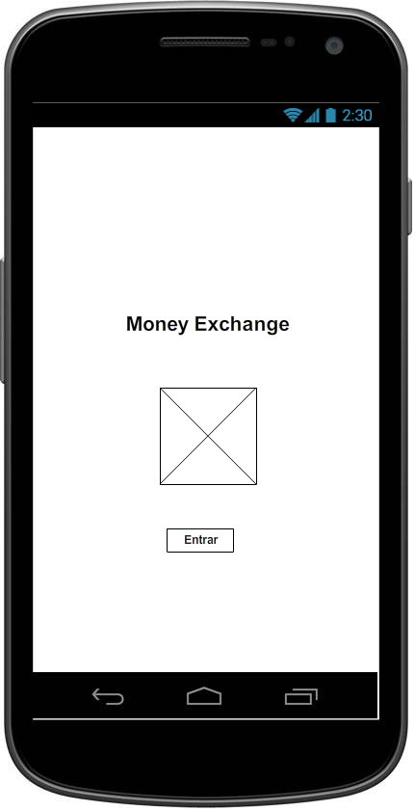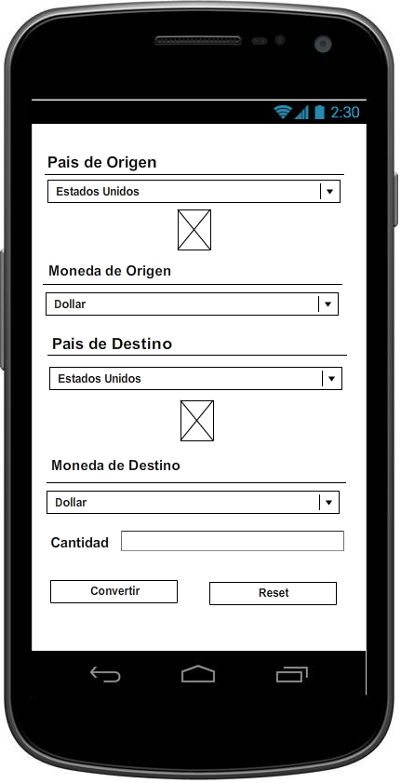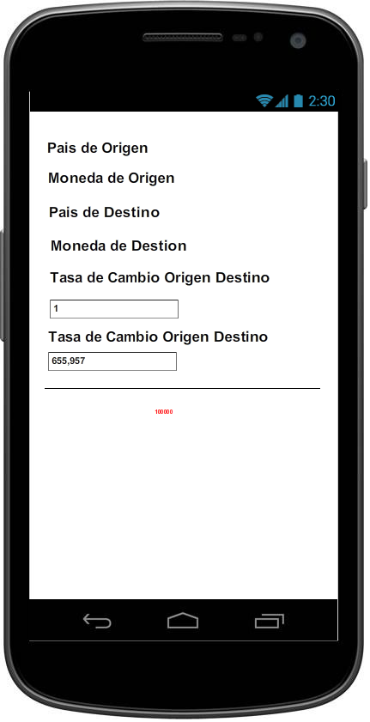

Una vez mostrado la aplicación al usuario, nos comentó algunas mejoras, la primera era que no había en la segunda pantalla un botón para reiniciar, En la tercera pantalla se añadieron los campos para poder saber la tasa de cambio tanto en un sentido como en otro.

# Dirección del Repositorio

https://github.com/aminalarios/proyectoIntermedio